LAB UNIT TEST
Bài 1
Chương trình cần test
public static double Power(double x, int n)
{
if (n == 0)
return 1.0;
else if (n > 0)
return x * Power(x, n - 1);
else
return Power(x, n + 1) / x;
}
Unit kiểm thử hàm
public class Bai1_PowerTests
{
[TestMethod]
public void TestPower_N_Equals_Zero()
{
double result = Bai1_Power.Power(10, 0);
Assert.AreEqual(1.0, result);
}
[TestMethod]
public void TestPower_N_Positive()
{
double result = Bai1_Power.Power(2, 3);
Assert.AreEqual(8.0, result);
}

[TestMethod]
public void TestPower_N_Negative()
{
double result = Bai1_Power.Power(2, -1);
Assert.AreEqual(0.5, result);
}
}
Danh sách test case
STT | Tên Test | Dữ liệu đầu vào | Kỳ vọng | Kết quả
1 | TestPower_N_Equals_Zero | Input: x=10, n=0 | Trả về 1.0 | Pass
2 | TestPower_N_Positive | Input: x=2, n=3 | Trả về 8.0 | Pass
3 | TestPower_N_Negative | Input: x=2, n=-1 | Trả về 0.5 | Pass
Kết quả kiểm thử
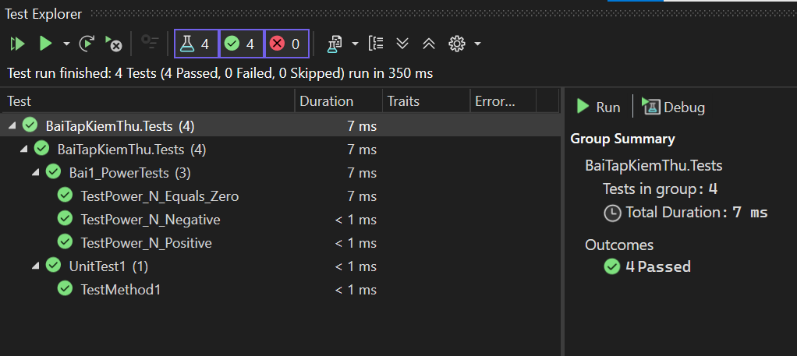
Bài 2
Chương trình cần test
public class Polynomial
{
private int n;
private List<int> a;
public Polynomial(int n, List<int> a)
{
if (n < 0)
throw new ArgumentException("Invalid Data");

if (a.Count != n + 1)
throw new ArgumentException("Invalid Data");

this.n = n;
this.a = a;
}
public int Cal(double x)
{
int result = 0;
for (int i = 0; i <= this.n; i++)
{
result += (int)(a[i] * Math.Pow(x, i));
}
return result;
}
}
Unit kiểm thử hàm
namespace BaiTapKiemThu.Tests
{
[TestClass]
public class Bai2_PolynomialTests
{
[TestMethod]
public void TestCal_CorrectCalculation()
{
List<int> heSo = new List<int> { 1, 2, 3 };
Polynomial poly = new Polynomial(2, heSo);
int result = poly.Cal(2);
Assert.AreEqual(17, result);
}
[TestMethod]
[ExpectedException(typeof(ArgumentException))]
public void TestInit_InvalidCount()
{
List<int> heSo = new List<int> { 1, 2 };
Polynomial poly = new Polynomial(2, heSo);
}
[TestMethod]
[ExpectedException(typeof(ArgumentException))]
public void TestInit_NegativeN()
{
List<int> heSo = new List<int> { 1 };
Polynomial poly = new Polynomial(-1, heSo);
}
}
}
Danh sách test case
STT | Tên Test | Dữ liệu đầu vào | Kỳ vọng | Kết quả
1 | TestCalCorrectCalculation | Input: Hệ số {1, 2, 3}, x=2 | Trả về 17 (1 + 2(2) + 3(2^2)) | Pass
2 | TestInitInvalidCount | Input: n=2, List hệ số có 2 phần tử | Ném ra ArgumentException | Pass
3 | TestInitNegativeN | Input: n=-1 | Ném ra ArgumentException | Pass

Kết quả kiểm thử
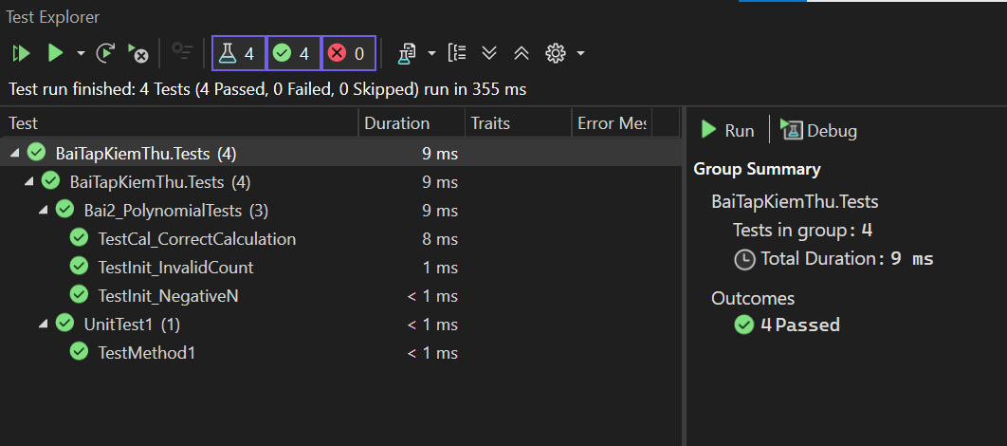
Bài 3
Chương trình cần test
public class Radix
{
private int number;
public Radix(int number)
{
if (number < 0)
throw new ArgumentException("Incorrect Value");
this.number = number;
}
public string ConvertDecimalToAnother(int radix)
{
if (radix < 2 || radix > 16)
throw new ArgumentException("Invalid Radix");

int n = this.number;
if (n == 0) return "0";

List<string> result = new List<string>();
while (n > 0)
{
int value = n % radix;
if (value < 10)
result.Add(value.ToString());
else
{
switch (value)
{
case 10: result.Add("A"); break;
case 11: result.Add("B"); break;
case 12: result.Add("C"); break;
case 13: result.Add("D"); break;
case 14: result.Add("E"); break;
case 15: result.Add("F"); break;
}
}
n /= radix;
}
result.Reverse();
return string.Join("", result);
}
}
Unit kiểm thử hàm
namespace BaiTapKiemThu.Tests
{
[TestClass]
public class Bai3_RadixTests
{
[TestMethod]
public void TestConvert_ToBinary()
{
Radix r = new Radix(10);
Assert.AreEqual("1010", r.ConvertDecimalToAnother(2));
}
[TestMethod]
public void TestConvert_ToHex()
{
Radix r = new Radix(255);
Assert.AreEqual("FF", r.ConvertDecimalToAnother(16));
}
[TestMethod]
[ExpectedException(typeof(ArgumentException))]
public void TestInit_NegativeNumber()
{
Radix r = new Radix(-5);
}
[TestMethod]
[ExpectedException(typeof(ArgumentException))]
public void TestConvert_InvalidRadix()
{
Radix r = new Radix(10);
r.ConvertDecimalToAnother(18);
}
}
}
Danh sách test case
STT | Tên Test | Dữ liệu đầu vào | Kỳ vọng | Kết quả
1 | TestConvert_ToBinary | Input: Số 10, đổi sang hệ 2 | Trả về chuỗi "1010" | Pass
2 | TestConvert_ToHex | Input: Số 255, đổi sang hệ 16 | Trả về chuỗi "FF" | Pass
3 | TestInit_NegativeNumber | Input: Số khởi tạo là -5 | Ném ra ArgumentException | Pass
4 | TestConvert_InvalidRadix | Input: Đổi sang hệ cơ số 18 | Ném ra ArgumentException | Pass

Kết quả kiểm thử
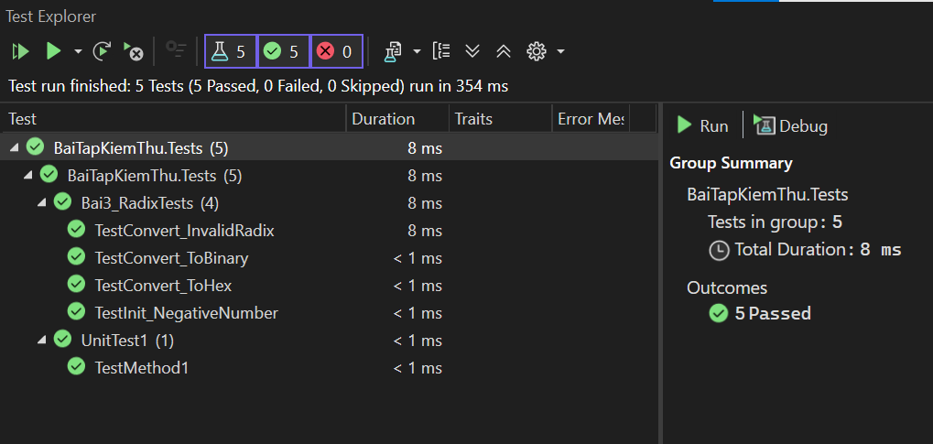
Bài 4
Chương trình cần test
public class Diem
{
public int X { get; set; }
public int Y { get; set; }
public Diem(int x, int y) { X = x; Y = y; }
}
public class HinhChuNhat
{
public Diem TopLeft { get; set; }
public Diem BottomRight { get; set; }

public HinhChuNhat(Diem tl, Diem br)
{
TopLeft = tl;
BottomRight = br;
}
public int TinhDienTich()
{
int width = Math.Abs(BottomRight.X - TopLeft.X);
int height = Math.Abs(TopLeft.Y - BottomRight.Y);
return width * height;
}
public bool IsIntersect(HinhChuNhat other)
{

if (this.TopLeft.X > other.BottomRight.X || other.TopLeft.X > this.BottomRight.X)
return false;
int minY1 = Math.Min(this.TopLeft.Y, this.BottomRight.Y);
int maxY1 = Math.Max(this.TopLeft.Y, this.BottomRight.Y);
int minY2 = Math.Min(other.TopLeft.Y, other.BottomRight.Y);
int maxY2 = Math.Max(other.TopLeft.Y, other.BottomRight.Y);

if (minY1 > maxY2 || minY2 > maxY1)
return false;
return true;
}
}
Unit kiểm thử hàm
namespace BaiTapKiemThu.Tests
{
[TestClass]
public class Bai4_GeometryTests
{
[TestMethod]
public void TestArea()
{
Diem p1 = new Diem(0, 4);
Diem p2 = new Diem(3, 0);
HinhChuNhat hcn = new HinhChuNhat(p1, p2);
Assert.AreEqual(12, hcn.TinhDienTich());
}
[TestMethod]
public void TestIntersect_True()
{
HinhChuNhat hcn1 = new HinhChuNhat(new Diem(0, 4), new Diem(4, 0));
HinhChuNhat hcn2 = new HinhChuNhat(new Diem(2, 2), new Diem(6, -2));
Assert.IsTrue(hcn1.IsIntersect(hcn2));
}
[TestMethod]
public void TestIntersect_False()
{
HinhChuNhat hcn1 = new HinhChuNhat(new Diem(0, 10), new Diem(10, 0));
HinhChuNhat hcn2 = new HinhChuNhat(new Diem(20, 10), new Diem(30, 0));
Assert.IsFalse(hcn1.IsIntersect(hcn2));
}
}
}
Danh sách test case
STT | Tên Test | Dữ liệu đầu vào | Kỳ vọng | Kết quả
1 | TestArea | Input: P1(0,4), P2(3,0) (Rộng 3, Cao 4) | Diện tích = 12 | Pass
2 | TestIntersectTrue | Input: 2 hình chữ nhật có vùng chồng lấn | Trả về True | Pass
3 | TestIntersectFalse | Input: 2 hình chữ nhật nằm tách biệt | Trả về False | Pass

Kết quả kiểm thử
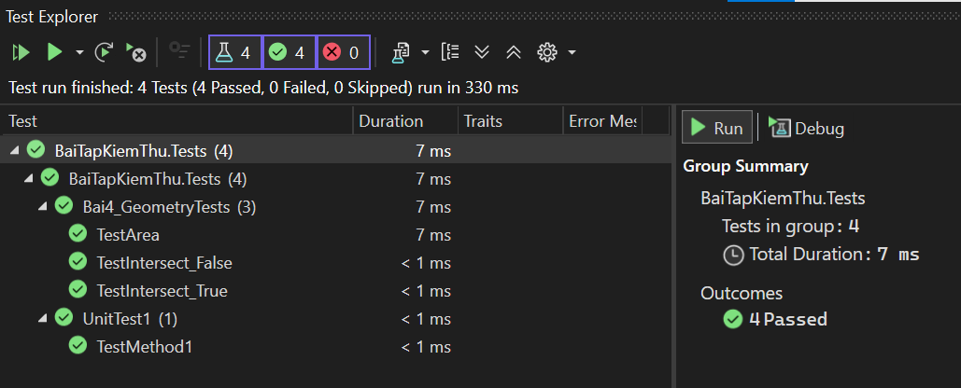
Bài 5
Chương trình cần test
public class HocVien
{
public string HoTen { get; set; }
public List<double> Diem { get; set; }
public HocVien(string ten, List<double> diem)
{
HoTen = ten;
Diem = diem;
}
public bool XetHocBong()
{
if (Diem == null || Diem.Count == 0) return false;
double dtb = Diem.Average();
bool coDiemDuoi5 = Diem.Any(d => d < 5.0);
if (dtb >= 8.0 && !coDiemDuoi5)
return true;
return false;
}
}
Unit kiểm thử hàm
namespace BaiTapKiemThu.Tests
{
[TestClass]
public class Bai5_ScholarshipTests
{
[TestMethod]
public void TestScholarship_Dat()
{
List<double> diem = new List<double> { 8.0, 8.0, 8.0 };
HocVien hv = new HocVien("Nguyen Van A", diem);
Assert.IsTrue(hv.XetHocBong());
}
[TestMethod]
public void TestScholarship_KhongDat_DTBThap()
{
List<double> diem = new List<double> { 7.0, 7.0, 7.0 };
HocVien hv = new HocVien("Nguyen Van B", diem);
Assert.IsFalse(hv.XetHocBong());
}
[TestMethod]
public void TestScholarship_KhongDat_CoMonDuoi5()
{
List<double> diem = new List<double> { 10.0, 10.0, 4.0 };
HocVien hv = new HocVien("Nguyen Van C", diem);
Assert.IsFalse(hv.XetHocBong());
}
}
}
Danh sách test case
STT | Tên Test | Dữ liệu đầu vào | Kỳ vọng | Kết quả
1 | TestScholarshipDat | Input: Điểm {8, 8, 8} (ĐTB=8, Min=8) | Trả về True | Pass
2 | TestScholarshipKhongDatDTBThap | Input: Điểm {7, 7, 7} (ĐTB=7 < 8) | Trả về False | Pass
3 | TestScholarshipKhongDatCoMonDuoi5 | Input: Điểm {10, 10, 4} (ĐTB=8, Min=4 < 5) | Trả về False | Pass

Kết quả kiểm thử
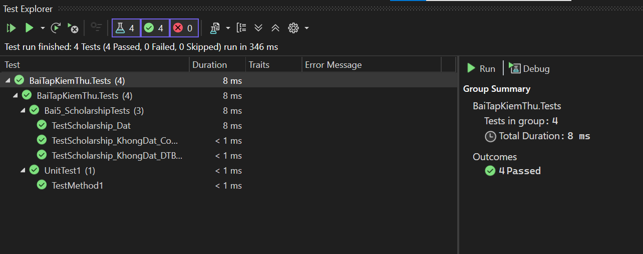
BÀI TẬP TỰ LÀM

Giao diện
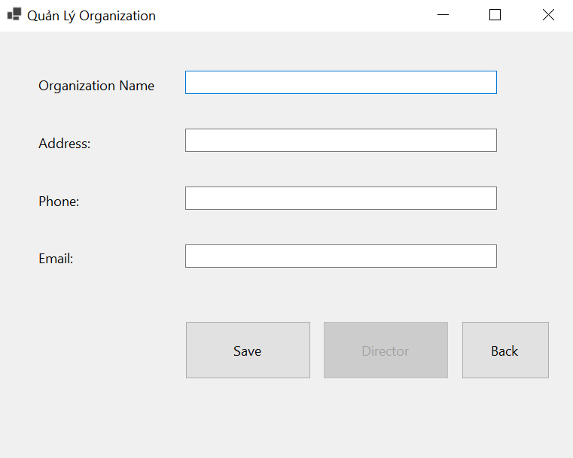
Unit kiểm thử hàm
using Microsoft.VisualStudio.TestTools.UnitTesting;
using OrganizationLogic;
using System;

namespace OrganizationTest
{
[TestClass]
public class UnitTest1
{
public TestContext TestContext { get; set; }

[TestMethod]
[DeploymentItem("TestData.csv")]
[DataSource(
"Microsoft.VisualStudio.TestTools.DataSource.CSV",
@"|DataDirectory|\TestData.csv",
"TestData#csv",
DataAccessMethod.Sequential)]
public void TestValidate_DataDriven()
{
string orgName = Convert.ToString(TestContext.DataRow[0]);
string phone = Convert.ToString(TestContext.DataRow[1]);
string email = Convert.ToString(TestContext.DataRow[2]);
bool expected = Convert.ToBoolean(TestContext.DataRow[3]);

orgName = string.IsNullOrWhiteSpace(orgName) ? null : orgName.Trim();
phone = string.IsNullOrWhiteSpace(phone) ? null : phone.Trim();
email = string.IsNullOrWhiteSpace(email) ? null : email.Trim();

var org = new Organization
{
OrgName = orgName,
Address = "",
Phone = phone,
Email = email
};

var manager = new OrganizationManager();

try
{
manager.Validate(org);
Assert.IsTrue(expected, $"Hợp lệ nhưng expected false: '{orgName}'");
}
catch (Exception ex) when (ex is ArgumentException || ex is ArgumentNullException)
{
Assert.IsFalse(expected, $"Không hợp lệ nhưng expected true: '{orgName}'");
}
}
}
}

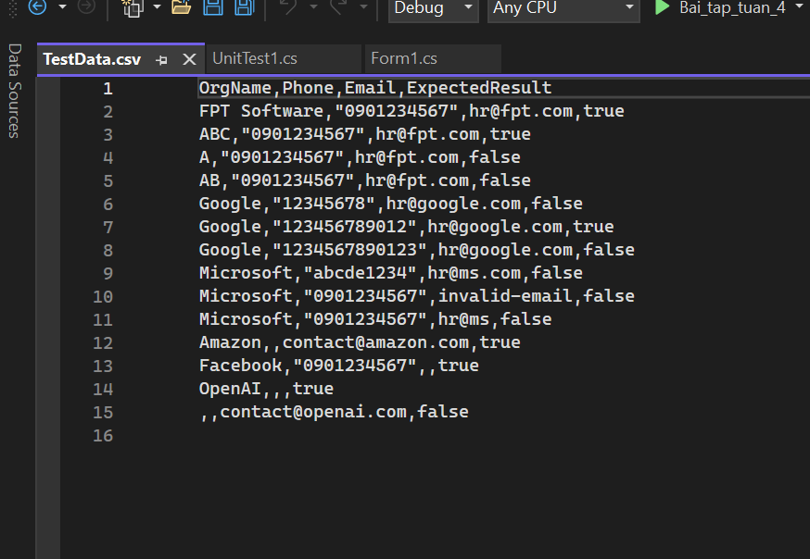
Danh sách test case
STT | Test Case | Dữ liệu đầu vào | Kỳ vọng | Kết quả | Trạng thái
1 | Thêm Organization hợp lệ đầy đủ thông tin | OrgName: "FPT University" Address: "Quận 9, TP.HCM" Phone: "0901234567" Email: "hr@fpt.edu.vn" | Hiện thông báo "Save successfully" Nút Director enable Dữ liệu lưu vào DB | Như kỳ vọng | Pass
2 | Thêm Organization hợp lệ (các trường tùy chọn trống) | OrgName: "Google Vietnam" Address: trống Phone: trống Email: trống | Lưu thành công Nút Director enable | Như kỳ vọng | Pass
3 | OrgName để trống | OrgName: trống Các trường khác tùy ý | Hiện lỗi "Organization Name không được để trống" | Như kỳ vọng | Pass
4 | OrgName dưới 3 ký tự | OrgName: "AB" Các trường khác hợp lệ | Hiện lỗi "Tên tổ chức phải từ 3 đến 255 ký tự" | Như kỳ vọng | Pass
5 | OrgName trùng với Organization đã tồn tại | OrgName: trùng với dữ liệu đã lưu (ví dụ "FPT University") | Hiện lỗi "Organization Name already exists" | Như kỳ vọng | Pass
6 | Phone chứa chữ cái | OrgName: "Apple" Phone: "abc123456" Các trường khác hợp lệ | Hiện lỗi "Số điện thoại không hợp lệ (chỉ chứa số, 9-12 ký tự)" | Như kỳ vọng | Pass
7 | Phone dưới 9 ký tự | OrgName: "Samsung" Phone: "12345678" | Hiện lỗi "Số điện thoại không hợp lệ" | Như kỳ vọng | Pass
8 | Phone trên 12 ký tự | OrgName: "Tesla" Phone: "1234567890123" | Hiện lỗi "Số điện thoại không hợp lệ" | Như kỳ vọng | Pass
9 | Phone hợp lệ (boundary 9 ký tự) | OrgName: "VinGroup" Phone: "123456789" | Lưu thành công | Như kỳ vọng | Pass
10 | Phone hợp lệ (boundary 12 ký tự) | OrgName: "Viettel" Phone: "123456789012" | Lưu thành công | Như kỳ vọng | Pass
11 | Email sai định dạng (thiếu @ hoặc phần miền) | OrgName: "Amazon" Email: "hr.amazon" | Hiện lỗi "Email không đúng định dạng" | Như kỳ vọng | Pass
12 | Email hợp lệ | OrgName: "Microsoft" Email: "hr@microsoft.com" | Lưu thành công | Như kỳ vọng | Pass
13 | Nhấn nút Director khi chưa lưu Organization | Không nhập dữ liệu hoặc chưa nhấn Save | Nút Director bị disable (không thực hiện gì) | Như kỳ vọng | Pass
14 | Nhấn nút Director sau khi lưu thành công | Lưu Organization hợp lệ trước | Hiện thông báo hoặc mở form quản lý Director (MessageBox hiển thị OrgID) | Như kỳ vọng | Pass
15 | Nhấn nút Back khi đang nhập dữ liệu | Nhập một phần dữ liệu | Form đóng, dữ liệu không được lưu vào DB | Như kỳ vọng | Pass

Kết quả kiểm thử
